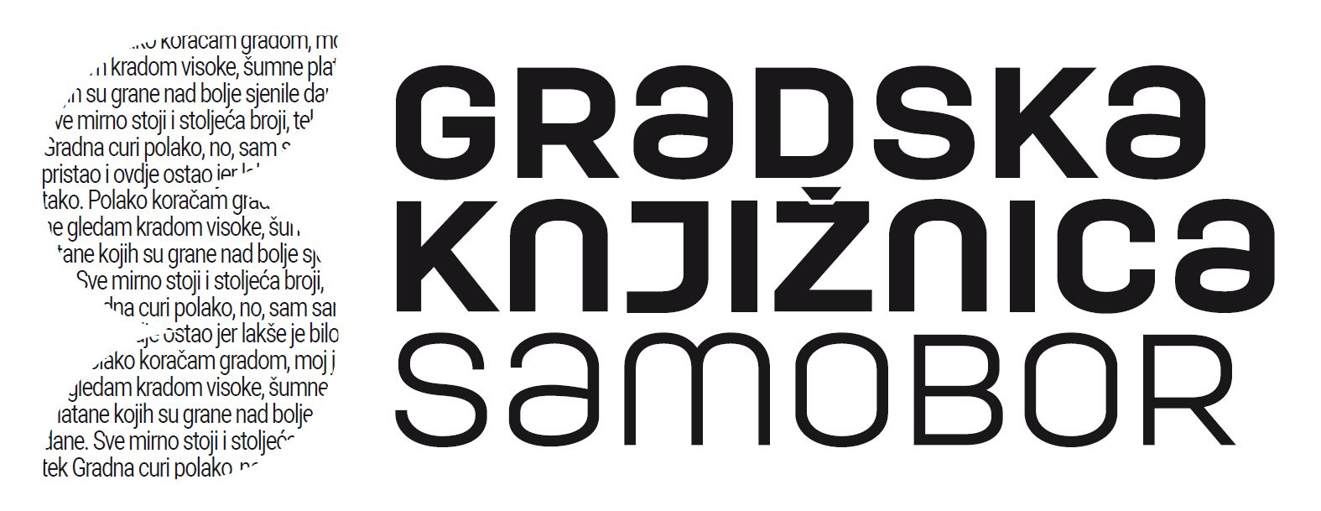

Gradska knjižnica Samobor
Miroslava Krleže 9, Samobor
01/3361-803
e-mail: infogks@samobor.hr

P R I J A V N I C A

za sudjelovanje na foto natječaju Gradske knjižnice Samobor
Knjiga u kadru

PODACI O AUTORU

Ime i prezime:
Datum i godina rođenja:
Adresa:
Kontakt telefon/e-mail (roditelja):

Naziv fotografije:

U , 2021.godine | (potpis autora /  nositelja roditeljske skrbi za mlađe od 16 godina)
Sve prijavljene fotografije bit će objavljene i potpisane na internet stranicama i društvenim mrežama Gradske knjižnice Samobor, a izabrane će sudjelovati i u prigodnoj izložbi povodom Noći knjige 2021.

